Анализ профильной смены в рамках деятельности православного военно- патриотического лагеря «Витязь».

Профильная смена в рамках деятельности православного военно-патриотического лагеря «Витязь» осуществляла свою работу в период с 12.08.2013 г. по 21.08.2013 г.

В своих рядах «Витязь» объединил 50 человек – это активисты городского юнармейского движения в возрасте от 10 до 18 лет.

Деятельность воспитанников во время лагерной смены осуществлялась во взводах по 25 человек, которые делились по 2 отделения. Командиры отделений – инструкторы - армейцы, прошедшие областные профильные смены.

В процессе деятельности юнармейцы оформляли отрядный уголок с гражданско-патриотической тематикой, боевые листы.

В этот период проходили все традиционные праздники и мероприятия, учебные занятия с привлечением городских служб и служителями Храма Божьей матери «Скоропослушница»:

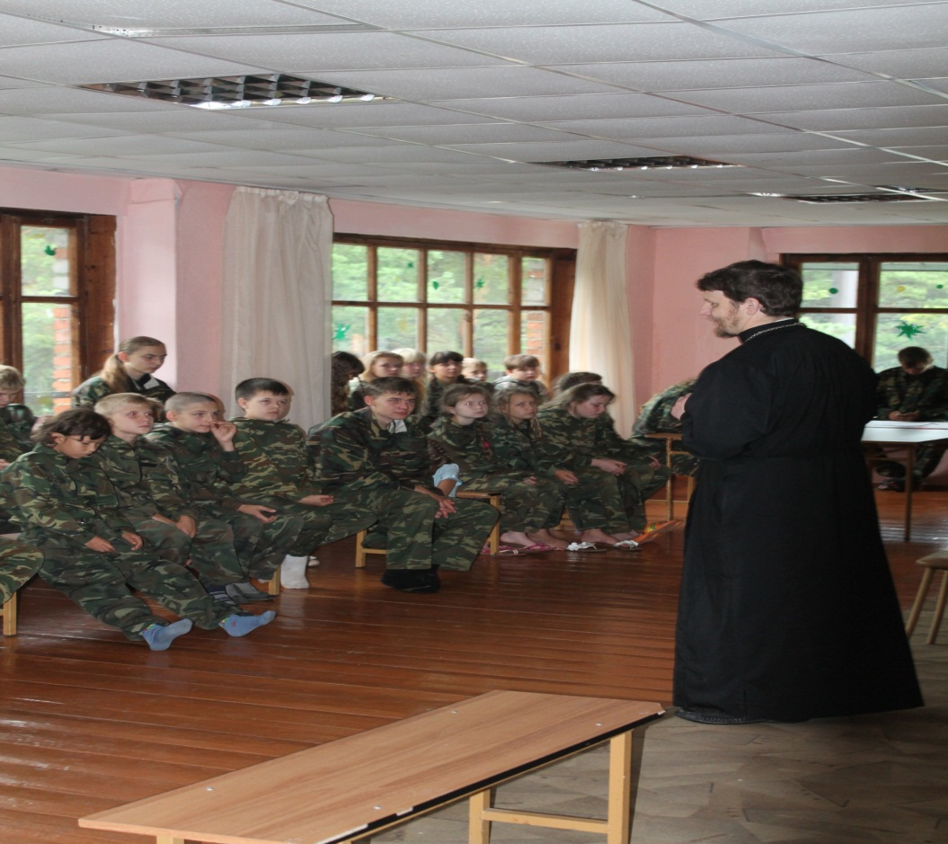

Встреча с отцом Андреем

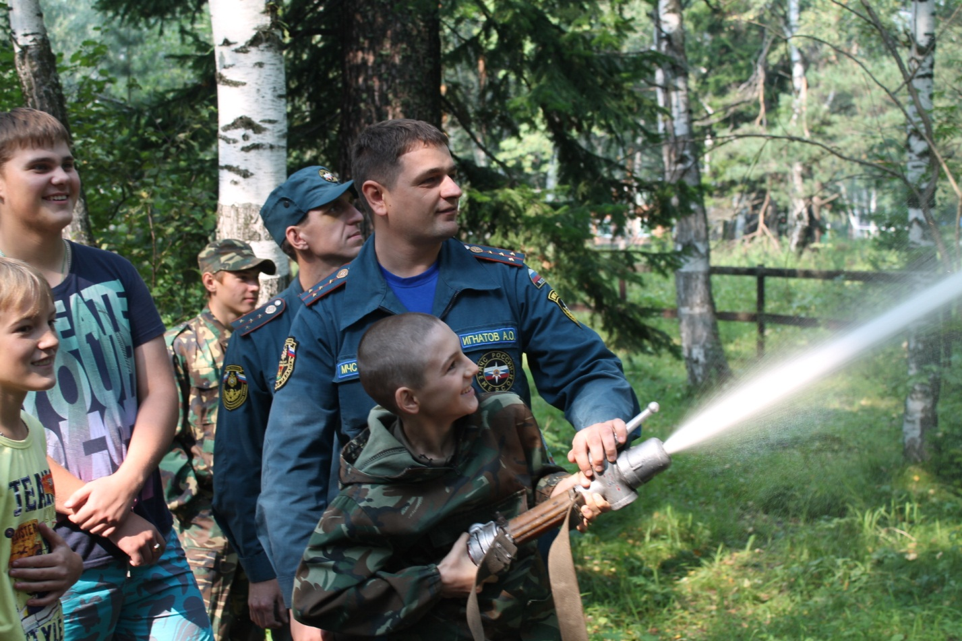

Мастер –класс с представителями МЧС Киселёвского городского округа:

«Тушение пожара»

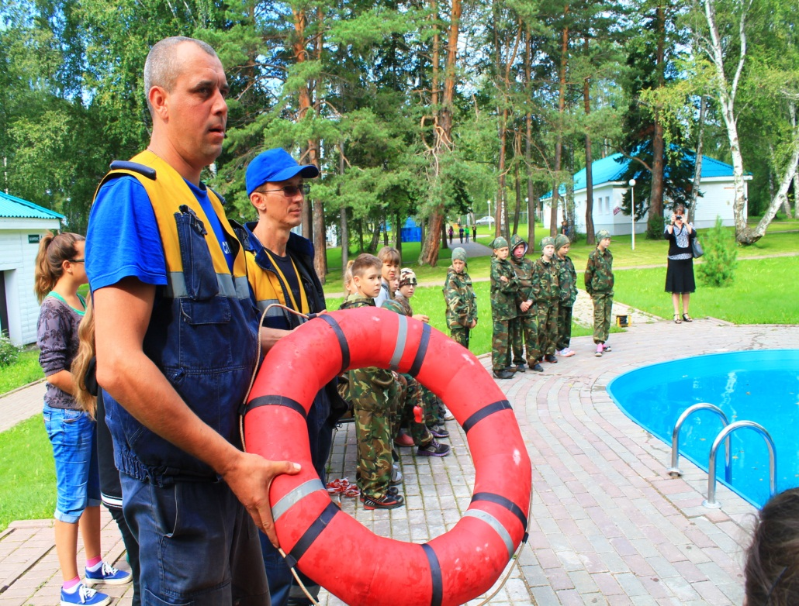

Практическое занятие с представителями Областной Службы спасения:

«Спасение утопающих»

Учебное занятие по ГО и ЧС

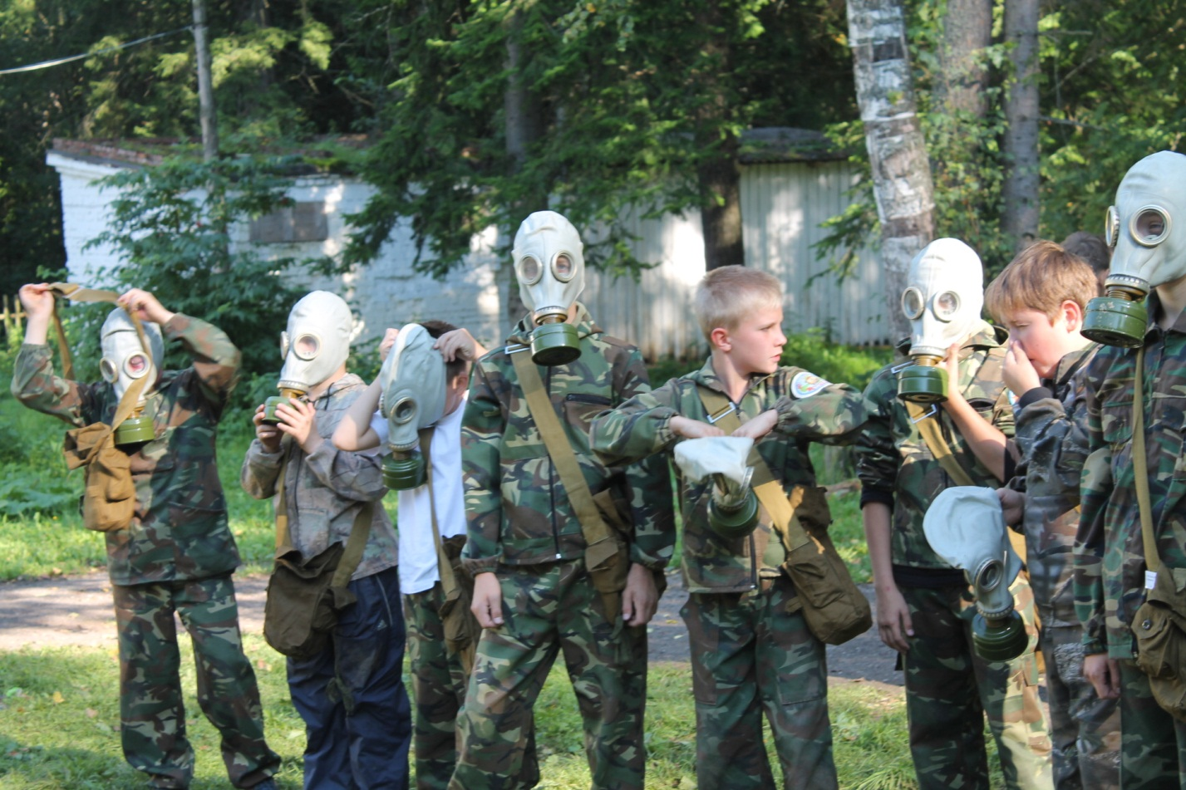

Активно действовала система подросткового самоуправления, информационный штаб.

В лагере была принята армейская дисциплина. Каждое отделение поочередно заступало на дневное дежурство по лагерю (разбитое по часам внутри отделения между личным составом).

Особое внимание отводилось системе контроля: сдача нормативов, показательные выступления.

В результате плодотворной работы юнармейцы повысили гражданско – патриотический, духовно - нравственныйуровень; развили силу, ловкость и выносливость.